CURSO SUPERIOR DE TECNOLOGIA EM ANÁLISE E DESENVOLVIMENTO DE SISTEMAS

Joao Vitor Sampaio dos Santos

PortfÓlio – RELATÓRIO DE AULA PRÁTICA:

Sistemas Operacionais

Salvador
2026

João Vitor Sampaio dos Santos

PortfÓlio – RELATÓRIO DE AULA PRÁTICA

Sistemas Operacionais
Trabalho de portfólio apresentado como requisito parcial para a obtenção de pontos para a média semestral.

Orientador: Vinicius Mendes Gomes da Silva

Salvador
2026

Sumário
1 INTRODUÇÃO 6
2 DESENVOLVIMENTO 7
2.1 MÉTODO 8
2.2 RESULTADOS 8
3 CONCLUSÃO 9

INTRODUÇÃO

Atividade pratica da unidade 3 envolve desenvolver as competencias relacionadas aos sistemas de arquivos, como estrutura, acesso e atributos dos arquivos.

DESENVOLVIMENTO

Aplicativos utilizados: Linux (Fedora KDE)

ATIVIDADE 1: Identificação e Análise dos Atributos dos Arquivos
  - Linux:
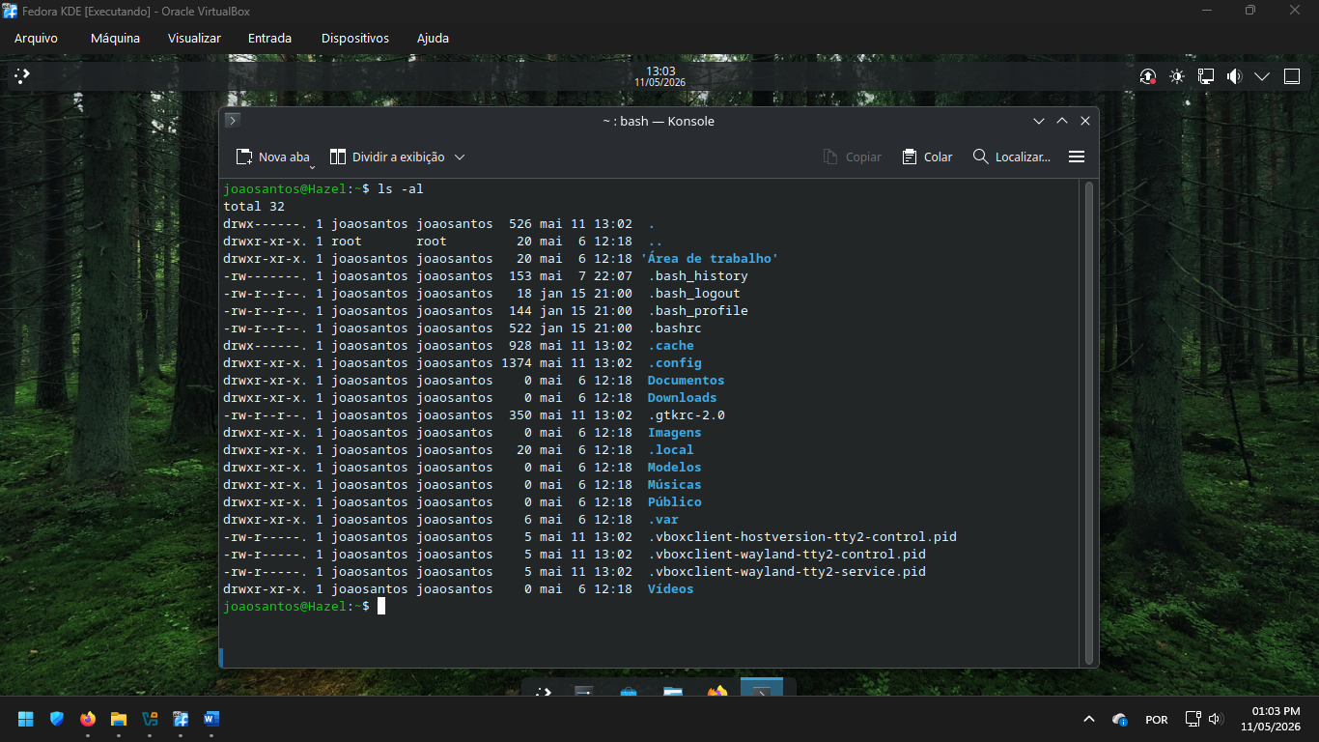
    - Listando arquivos

    - Atributos do arquivo 1: .bashrc

      - -rw----- : permissoes do arquivo: - (arquivo) r (leitura) w (gravacao)
      - joaosantos joaosantos : usuario proprietario | grupo proprietario
      - 153 : tamanho do arquivo em bytes

    - Atributos do arquivo 2: .cache
      - Mai 11 13:02 : mês | dia | hora de criaçao

    - Atributos do arquivo 3: Documentos
      - drwxr-xr-x :permissoes: d (tipo diretorio), r (leitura, proprietario), w (escrita, proprietario), x (execucao, proprietario), r (leitura, grupo), - (escrita, grupo, negado), x (execucao, grupo), r (leitura, outros usuarios), - (gravacao, outros usuarios, negado), x (execucao, outros usuarios).

- ATIVIDADE 2: COMPARAÇÃO ENTRE ACESSOS SEQUENCIAL E DIRETO
  - Lista de Nomes
  - Acesso sequencial:
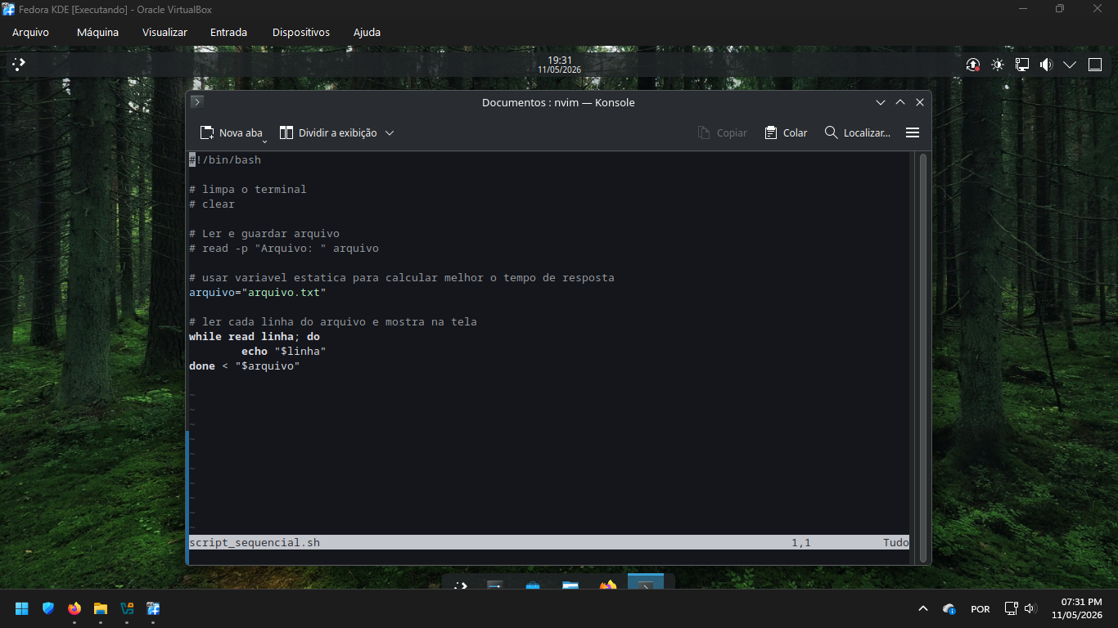
    - Script

    - Tempo de Execuçao: 0m 0,004s

  - Acesso Direto
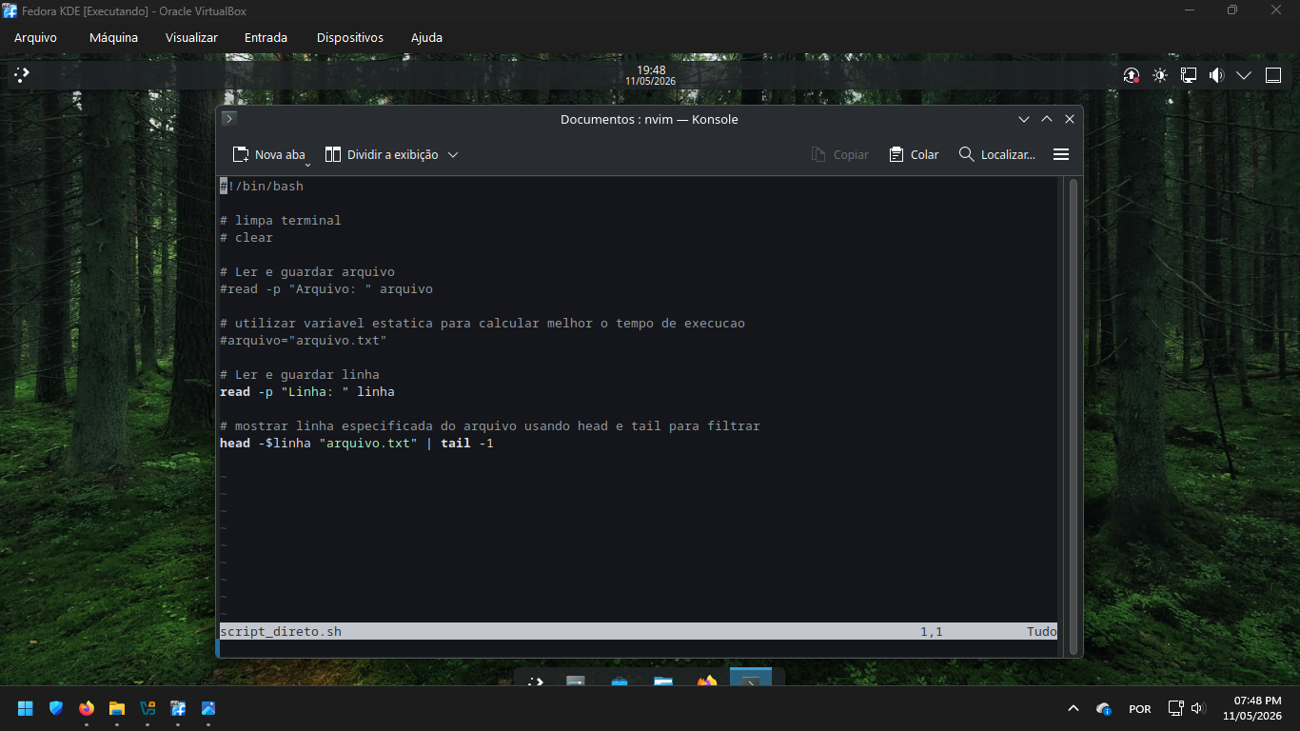
    - Script

    - Tempo de Execuçao (com input de usuario): 0m 0,371s

    - Tempo de Execuçao (sem variaveis ou input de usuario): 0m 0,006s

  - É notavel a diferença no tempo de execuçao de um para outro, em parte por causa da necessidade do uso de variaveis, a necessidade de aguardar o input do usuario e a utilizacao de metodos que poderiam ser otimizados (neste caso o uso de “head | tail” para filtrar a lista)
  - Porem para listas longas esta situacao se inverteria pois o metodo sequencial esta correndo toda a lista, enquanto o metodo sequencial esta correndo a lista apenas até a linha especificada por meio do head e depois usando tail para pegar a ultima entrada da lista filtrada
  - Nesta situaçao seria melhor usar o metodo sequencia, porem se a lista for maior seria preferivel utilizar o metodo direto.

- CONCLUSÃO
Foi usado o conhecimento adquirido durante as aulas sobre Sistemas Operacionais aplicando competencias relacionadas ao sistema de arquivo, atributos, uso de scripts (neste caso o shell script / bash), permissoes de arquivo e filtragem.

